Задание
Обработка пропущенных значений. Выбросы.
(выполнить все задания)
- Обработка пропущенных значений.
Откройте таблицу данных mtcars (данные по автомобилям, размерность таблицы - 32×11). С помощью метода sum() подсчитайте общее количество пропущенных значений.
Пример:
import pandas as pd
import numpy as np
mtcars = pd.read_csv('https://raw.githubusercontent.com/plotly/datasets/master/mtcars.csv') # Загрузка данных mtcars
print(mtcars.isna().sum().sum()) # Подсчет пропущенных значений

Добавьте пропущенные значения в столбец mtcars$mpg в 2, 4 и 10 строках.
Пример:
dat = mtcars.copy() # Создание копии данных
dat.loc[[1, 3, 9], 'mpg'] = np.nan # Добавление пропущенных значений. Индексация с 0
print(dat.isna().sum().sum()) # Подсчет общего количества пропущенных значений
print(np.where(dat.isna())) # Поиск местоположения пропущенных значений
print(dat['mpg'].iloc[[1, 3, 9]]) # Вывод значений в заданных строках
Удаление пропущенных значений. Удалите строки со значениями NA из таблицы c помощью метода dropna().
Пример:
dat1 = dat.dropna()
Если много пропущенных значений в столбце таблицы, можно удалить этот столбец.
Пример:
dat2 = dat.drop(columns=[dat.columns[0]])
Замена пропущенных значений. Замените пропущенное значение во 2-ой строке средним значением, в 4-ой строке – медианой.
Пример:
mean_val = dat['mpg'].mean()
dat.loc[1, 'mpg'] = mean_val # Замена средним значением
median_val = dat['mpg'].median()
dat.loc[3, 'mpg'] = median_val # Замена медианным значением
dat.loc[9, 'mpg'] = 13 # Замена заданным числом
Замена с помощью библиотеки sklearn.impute
Сначала нужно загрузить и активизировать библиотеку sklearn.
Пример:
from sklearn.impute import SimpleImputer
# Замена средним значением
imputer_mean = SimpleImputer(strategy='mean')
G1 = imputer_mean.fit_transform(dat[['mpg']]).flatten()
# Замена медианным значением
imputer_median = SimpleImputer(strategy='median')
G2 = imputer_median.fit_transform(dat[['mpg']]).flatten()
# Замена заданным числом
imputer_constant = SimpleImputer(strategy='constant', fill_value=13)
G3 = imputer_constant.fit_transform(dat[['mpg']]).flatten()
Сравните:
print(pd.Series(dat['mpg']).describe())
print(pd.Series(G1).describe())
print(pd.Series(G2).describe())
print(pd.Series(G3).describe())
Прогнозирование пропущенных значений с помощью функции IterativeImputer из sklearn.
from sklearn.experimental import enable_iterative_imputer
from sklearn.impute import IterativeImputer
# Создание импутера
imputer = IterativeImputer()
dat_imputed = imputer.fit_transform(dat)
dat_imputed = pd.DataFrame(dat_imputed, columns=dat.columns)

- Выбросы
Обнаружение выбросов и аномалий всегда актуально для исследователя. Если решаются задачи прогнозирования, то удаление нетипичных значений, как правило, повышает точность предсказаний, поскольку данные без аномалий представляют собой типичный объект. Кроме того, статистические характеристики чувствительны к наличию выбросов.
Поскольку множество статистических методов «буксуют» на выборках с выбросами, выбросы приходится обнаруживать (желательно автоматически) и исключать из выборки. Простейшие способы основаны на межквартильном расстоянии — например, всё, что не попадает в диапазон считается выбросами:
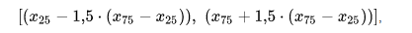
Другой простой способ обнаружить выбросы – использовать функцию boxplot. Рассмотрим на примере.
Допустим у нас есть следующие данные:
x = [
4.27296076175273, 4.3253044335640, 4.55202839528403,
4.33285651824668, 4.0128340310945, 4.07155452370293,
4.04113475664987, 2.7753693269563, 2.49186430883914,
2.39823431758359, 2.3789955162936, 2.14825292752989,
2.19583315284264, 2.1947104626036, 2.14216783486566,
2.28399128121205, 2.3048696257819, 2.23703873535593,
2.28669486582313, 2.4163169738317, 2.03782758779637,
2.61237703056071, 3.47620332697605
]

y = [
9.097731, 9.512591, 9.740439, 9.910364, 9.865059, 9.935519,
9.972640, 9.920197, 10.367693, 10.680861, 10.999012, 11.246248,
10.532816, 11.144033, 11.261961, 11.400160, 11.080695, 11.173922,
11.506877, 11.105483, 10.807685, 6.489205, 4.882802
]
Выведите графическое отображение данных (необходимо загрузить библиотеку matplotlib):
import matplotlib.pyplot as plt
plt.scatter(x, y)
plt.show()
Скорее всего здесь есть выбросы. Если эти данные моделировать линейной регрессией, то эти точки очень сильно исказят результаты предсказания для множества остальных точек. Проверьте на выбросы:
plt.boxplot(y)
plt.show()
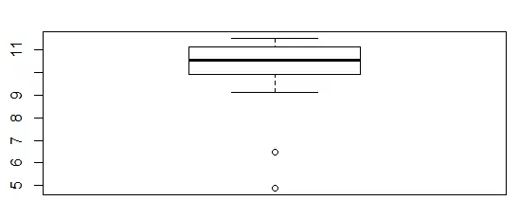
Присутствуют две точки выброса.
Самый простой способ – удалить эти точки.
Получите индексы точек выбросов:
q1 = np.quantile(y, 0.25)
q3 = np.quantile(y, 0.75)
iqr = q3 - q1
lower_bound = q1 - 1.5 * iqr
upper_bound = q3 + 1.5 * iqr
outliers = [val for val in y if val < lower_bound or val > upper_bound]
ind = [i for i, val in enumerate(y) if val in outliers]
Сохраните координаты точек выбросов в отдельном dataframe:
outlier_df = pd.DataFrame({'x': [x[i] for i in ind], 'y': [y[i] for i in ind]})
Теперь проверьте - те ли вообще точки нашли?
plt.scatter(x, y, color='blue', marker='o')
plt.scatter(outlier_df['x'], outlier_df['y'], color='red', marker='o')
plt.ylim(0, max(y))
plt.show()
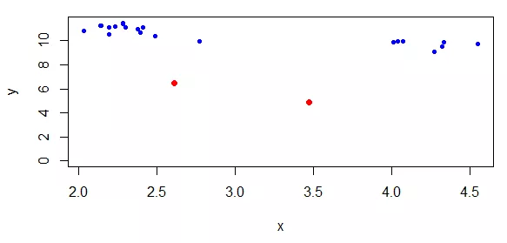
Дальше очистите данные от выбросов, проверьте, что статистических выбросов не наблюдается и посмотрите на новые "чистые" данные.
x_clean = [x[i] for i in range(len(x)) if i not in ind]
y_clean = [y[i] for i in range(len(y)) if i not in ind]
plt.boxplot(y_clean)
plt.show()
plt.scatter(x_clean, y_clean, color='blue', marker='o')
plt.ylim(0, max(y_clean))
plt.show()
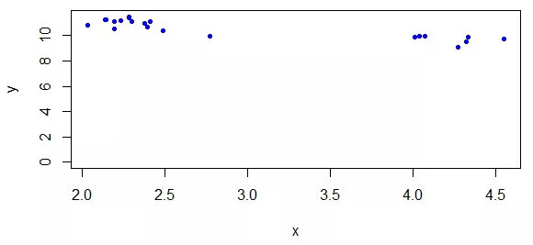

Реализация критериев определения выбросов в Python

Тест Граббса — это статистический тест, который можно использовать для выявления наличия выбросов в наборе данных. Чтобы использовать этот тест, набор данных должен иметь примерно нормальное распределение и иметь не менее 7 наблюдений.
Для выполнения теста Граббса в Python используется функция grubbs из библиотеки outliers (необходимо установить outlier-utils). Нулевая гипотеза: в данных нет выбросов.
Пример:
from outliers import smirnov_grubbs as grubbs
data = [5, 14, 15, 15, 14, 13, 19, 17, 16, 20, 22, 8, 21, 28, 11, 9, 29, 40]
# Проверка максимального значения
result = grubbs.test(data, alpha=0.05)
print(f"Выбросы: { set(data)-set(result) }")
Таким образом, программа выводит, что значение «40» является выбросом. Если бы вместо этого мы хотели проверить, является ли наименьшее значение «5» выбросом, то:
# Проверка минимального значения
result_opposite = grubbs.min_test(data, alpha=0.05)
print(f"Минимальный выброс: { set(data)-set(result_opposite) }")

Иногда значения, которые отображаются как выбросы в наборах данных, являются просто опечатками, сделанными человеком при вводе данных. Вернитесь и убедитесь, что значение было введено правильно, прежде чем принимать какие-либо дальнейшие решения.
Если выброс окажется результатом опечатки или ошибки ввода данных, вы можете решить присвоить ему новое значение, например, среднее значение или медиану набора данных.
Если значение является истинным выбросом, вы можете удалить его, если оно окажет значительное влияние на общий анализ.

Фильтр Хэмпеля
Другой метод, известный как фильтр Хэмпеля, заключается в том, чтобы рассматривать как выбросы значения вне интервала, которые формируются медианным значением плюс-минус 3 медианы абсолютных отклонений (MAD):
I = [median - 3 * MAD; median + 3 * MAD]
В которых MAD — это медианное абсолютное отклонение и определяется как медиана абсолютных отклонений от медианы данных:
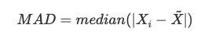
Для этого метода сначала устанавливаем пределы интервала с помощью функций median() и median_abs_deviation() на примере (необходимо установить библиотеку scipy):
from scipy.stats import median_abs_deviation

x = np.random.normal(23, 1, 500)

plt.boxplot(x)
plt.show()

print(pd.Series(x).describe())

mad = median_abs_deviation(x)
median_val = np.median(x)

lower_bound = median_val - 3 * mad
upper_bound = median_val + 3 * mad

print(f"Нижняя граница: {lower_bound}")
print(f"Верхняя граница: {upper_bound}")

Все наблюдения меньше lower_bound и больше upper_bound будут рассматриваться как потенциальные выбросы. Номера строк наблюдений за пределами интервала затем могут быть извлечены с помощью инструмента np.where():
outlier_ind = np.where((x < lower_bound) | (x > upper_bound))[0]
print(f"Индексы выбросов: {outlier_ind}")

print(f"Значение выброса с индексом {outlier_ind[0]}: {x[outlier_ind[0]]}")
print(f"Значение выброса с индексом {outlier_ind[-1]}: {x[outlier_ind[-1]]}")

Согласно фильтру Хэмпеля, для переменной x есть потенциальные выбросы.
Рекомендуется всегда сверять результаты статистического теста на выбросы с диаграммой, чтобы убедиться, что проверили все потенциальные выбросы

Самостоятельное задание
Определите наличие выбросов в количестве выживших на растениях насекомых в зависимости от эффективности инсектицидных средств (InsectSprays.csv).
Данные, полученные в ходе эксперимента по изучению эффективности шести видов инсектицидных средств. Каждым из этих средств обработали по 12 растений, после чего подсчитали количество выживших на растениях насекомых. В таблице InsectSprays имеется два столбца - count, содержащий результаты подсчета насекомых, и spray, содержащий коды инсектицидных средств (от А до F).
- Постройте диаграмму размаха показателя InsectSprays[count], а также диаграмму размаха показателя InsectSprays[count] по видам инсектицидных средств.
- Определите выбросы в данных по видам инсектицидных средств, используя разные методы.

